COLEGIO DEL PRADO
NIVEL PRIMARIO

EDUCACIÓN FÍSICA

Actividad virtual

ÁREA: Educación física
FECHA: 28/06/2024
GRADO: 4to, 5to y 6to
PROFESOR: Giménez Yoel, Martínez Enzo, Lince Enzo, Mercado Lautaro, Sosa Ana Paula, Agustín Perea, José María Rodrigo.
CONTENIDO: Sistema muscular
A continuación, se mostrarán imágenes y se explicará algunas generalidades de cada músculo.
Músculos:
Bíceps: En su parte superior se compone de dos porciones o cabezas:
- Corta o interna, que se origina en la apófisis coracoides por un tendón común con el coracobraquial.
- Larga o externa, que se origina en tuberosidad supraglenoidea de la escápula (omóplato) y desciende por la corredera bicipital del húmero.
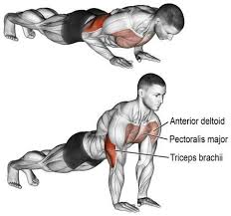
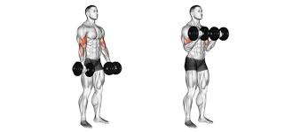
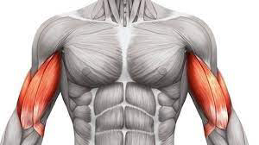
Tríceps: cómo se aprecia en la imagen explicaré las partes del tríceps que está compuesta por, cabeza lateral, cabeza corta y cabeza medial.
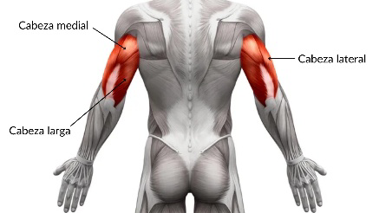
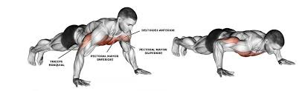
El pectoral menor se origina de los cartílagos costales 3 al 5 y se inserta en el borde medial del proceso coracoides de la escápula.
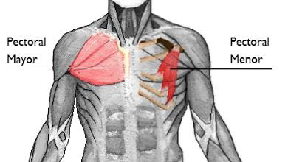
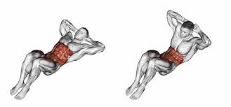
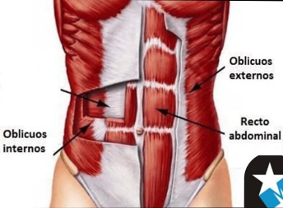
Abdominal: está dividido en recto abdominal y los oblicuos internos y externos.

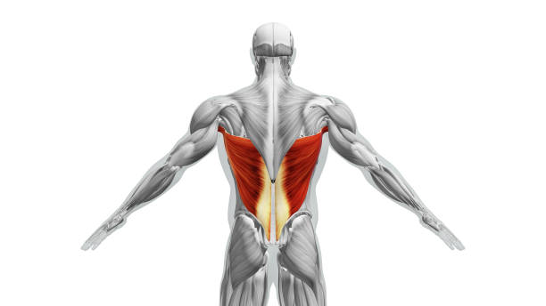
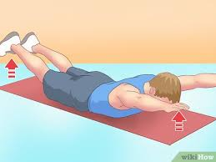
Dorsal: El dorsal ancho es un tejido muscular grande que se encarga de recubrir gran parte de la espalda y que debido a su inserción en el hueso del brazo realiza acciones específicas en esa región, pero también tiene función con respecto a las costillas.

Cuádriceps: está dividida en 3, recto femoral vasto interno y vasto externo.
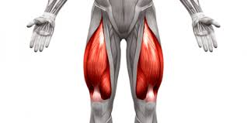
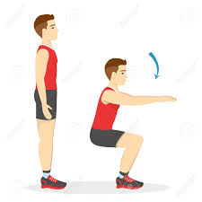

Isquiotibiales: está dividido en 3, bíceps femoral, semitendinoso y semimembranoso.
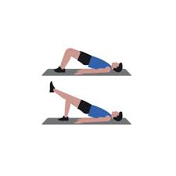
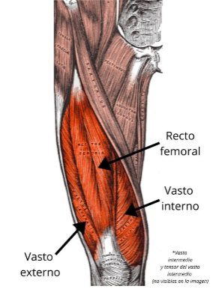

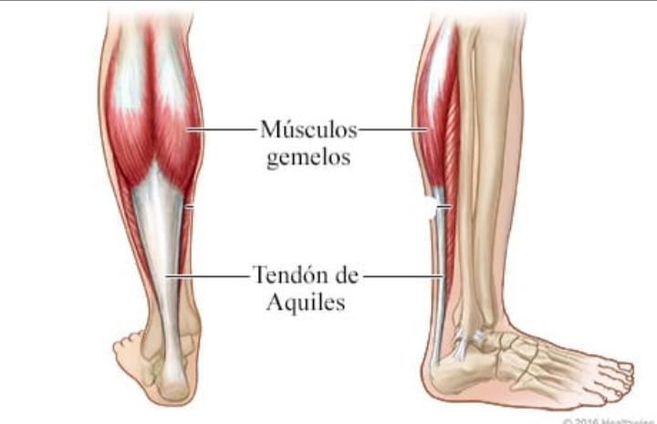
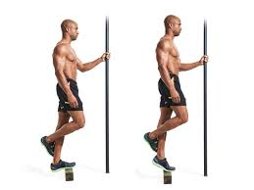
Gemelos: está dividido en 3, gemelo interno, gemelo externo y tendón de Aquiles.

Con lo leído anteriormente realizarán 1 ejercicio de cada músculo mencionado (elección de cada uno), deberán explicar el ejercicio o agregar fotos que muestre el ejercicio

Aprobado

